INJIL DAN TONDOKKU
Kajian Teologis Tenteng Pengaruh Injil dalam Masyarakat Kelurahan
Sirna Kec. Simbuang Kab. Tana Toraja Terkait dengan Pelaksanaan
Adat Istiadat
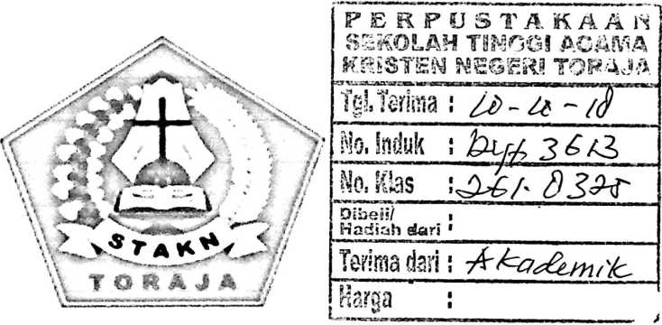
SKRIPSI
Diajukan Kepada Sekolah Tinggi Agama Kristen Negeri Toraja untuk Memenuhi
Salah Satu Syarat Guna Memperoleh Gelar Sarjana Theologia (S.Th)
Oleh:
Hervanto Sumule
2020143914
Teologi Kristen
SEKOLAH TINGGI AGAMA KRISTEN NEGERI (STAKN)
TORAJA 2018

Judul Skripsi | : Injil dan Tondokku
Sub-Judul! | : Kajian Teologis Tentang Pengaruh Injil dalam Masyarakat  Kelurahan Sirna Kec. Simbuang Kab. Tana Toraja Terkait  dengan Pelaksanaan Adat Istiadat
Diajukan Oleh  Nama | : Heryanto Sumule
Nirm | : 2020143914
Jurusan | : Teologi Kristen

Judul Kripsi | : INJIL DAN TONDOKKU
Sub Judul | : Kajian Teologis Tentang Pengaruh Injil Dalam Masyarakat  Kelurahan Sirna Kec. Simbuang Kab. Tana Toraja Terkait  Dengan Pelaksanaan Adat Istiadat
Ditulis Oleh | : Heryanto Sumule
NIRM | : 2020143914
Jurusan | : Teologi Kristen

Telah dipertahankan dan dipertanggung jawabkan dalam meja ujian skripsi yang
diselenggarakan oleh sekolah Tinggi Agama Kristen Negeri (STAKN) Toraja pada tanggal 26
Juli 2018, dinyatakan lulus dan di Yudisium pada tanggal 2 Agustus 2018 dengan predikat
memuaskan.
Mengkendek, 5 September 2018
Dewan Penguji
Penguji I
Penguji II,
ita Toding M. Pd
NIP.198611272009012005
Naomi Sampe M. Th
NIP.197611232007012016
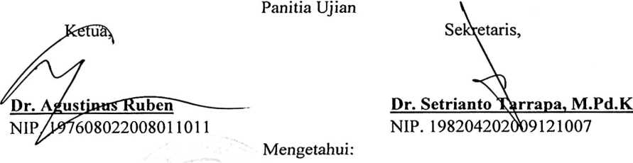
Ketua STAKN Toraja

Pdt Dr. Joni Tapingku, M.Th
NIP.196701242005011003

ABSTRAK
Heryanto Sumule, 2020143914. “Injil dan Tondokku” Kajian
Teologis tentang pengaruh Injil dalam Masyarakat Kelurahan Sima,
Kecamatan Simbuang, Kab. Tana Toraja Terkait Dengan Pelaksanaan
Adat Istiadat. Dibimbing oleh, Fajar Kalana, M.Th. dan Pdt. Drs.
J.L.Matalangi’.
Judul ini diangkat mengingat dan memperhatikan persoalan yang
teijadi dalam kehidupan masyarakat Kelurahan Sima. Penulis mengkaji secara
teologis guna menjawab permasalahan yang dialami sekaitan dengan
perjumpaan Injil dan Adat-istiadat. Injil adalah kabar sukacita atas karya
penyelamatan Allah bagi manusia. Sedangkan adat ialah kebiasaan-kebiasaan
yang diturun alihkan sejak dari nenek moyang kepada anak cucunya turun
temurun.
Metode penelitian yang digunakan dalam merampungkan karya tulis
ini adalah metode penelitian kualitatif yang perolehan datanya melalui data
primer dan sekunder. Studi pustaka dan penelitian lapangan ini digunakan
dalam rangka mengelaborasi bahan pustaka yang berkaitan dengan topik yang
dikaji.
Penelitian ini dimaksudkan untuk mengetahui dan menguraikan
pemahaman masyarakat yang dikaji dari sudut pandang teologis tentang
pengaruh Injil dalam pelaksaanaan adat-istiadat.
Tatanan ideal yang diharapkan dalam kehidupan gereja dan masyarakat
pada masa kini ialah melihat nilai-nilai budaya yang ada di dalam sebuah
daerah lalu mengelaborasi dengan terang Firman Tuhan. Gereja memiliki
peluang untuk berteologi dalam konteks ritus Rambu Solo’ dan Rambu Tuka’
sehingga ritus itu bukan hanya menjadi sebuah upacara adat, namun
didalamnya orang Toraja dapat menikmati persekutuan dengan Allah dan
sesama manusia. Nilai-nilai yang ada dalam ritus-ritus itu (sebelum menjadi
liar) dapat menjadi sumber teologi dalam dialektika yang dinamis dengan
Firman Tuhan.
i

